廣興國小資安事件通報程序
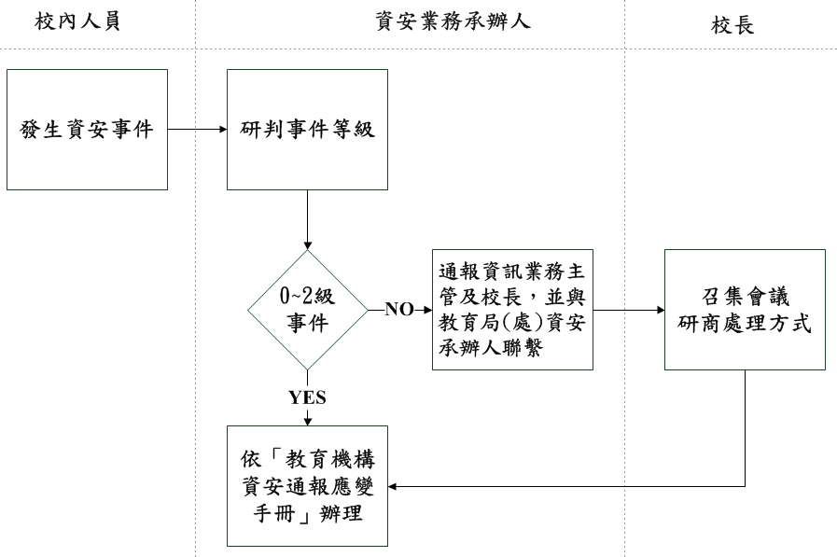

人 員 | 姓名 | 聯絡電話
資安業務承辦人 | 古鐘響 | 0921575538
資安業務主管 | 陳美媛 | 0980580549
校長 | 謝惠君 | 0972007724
教育局(處)資安承辦人臺灣 | 凌啟銘 | 07-7995678#3116
學術網路危機  處理中心(TACERT) |  | 07-5250211

